CENTRO UNIVERSITÁRIO UNA – BARREIRO
Disciplina: Banco de Dados — Desafio A3 (trilha Oracle Academy: Database Design)
Professores: Alexandre e Silvia

ParkSim — Projeto de Banco de Dados
Estacionamento com simulador web, banco relacional em nuvem (PostgreSQL/Supabase) e persistência de dados por conta (Auth + Row Level Security)

GRUPO 5
João Vitor Alves Rodrigues — RA: 32513480
Rafael Luiz Ferreira de Souza — RA: 32511503
Pietro Cardoso de Oliveira — RA: 32515280
Gustavo Henrique Ramos — RA: 325141430
Pedro Henrique Martins — RA: 325130235

Setembro / 2026
Site publicado: https://lebot007.github.io/a3controlecarros/ · Repositório: github.com/Lebot007/a3controlecarros

Sumário
1. Levantamento de requisitos e regras de negócio
2. Modelagem conceitual — Diagrama Entidade-Relacionamento (DER)
3. Modelagem lógica e normalização
4. Modelagem física e linguagem SQL (DDL, DML e DQL)
5. Aplicação web, demonstração e persistência por conta
6. Segurança (Auth + RLS) e migração do banco
7. Conclusão
Apêndice A — Script completo do banco (parksim_schema.sql)
Apêndice B — Migração de persistência por conta (migracao_user_id.sql)

1. Levantamento de requisitos e regras de negócio

1.1 Contexto da organização
A ParkSim é uma organização fictícia do setor de serviços: um estacionamento urbano com 8 vagas físicas classificadas em 4 tipos (Comum, Coberta, PCD e Idoso), atendentes que registram entradas e saídas e uma tabela de tarifas por hora definida por tipo de vaga. O cenário atual de controle — papel e planilhas isoladas — provoca duplicidade de dados, dificuldade de acesso e inconsistências, exatamente o problema-contexto apresentado no enunciado do desafio.
Como solução, o grupo propôs um banco de dados relacional real (PostgreSQL hospedado no Supabase, em nuvem) integrado a uma aplicação web publicada (GitHub Pages) que simula o pátio em tempo real: cada entrada/saída de veículo executada na simulação corresponde a comandos SQL reais (INSERT, UPDATE, SELECT com JOIN, DELETE) sobre o banco.

1.2 Atividades contempladas
- Registro de entrada de veículos, com ocupação de vaga e atendente responsável;
- Registro de saída, com cálculo automático de tempo de permanência e valor cobrado (regra executada dentro do banco, por TRIGGER);
- Cadastro de clientes e de seus veículos (1 cliente : N veículos);
- Gestão das vagas físicas e das tarifas por hora de cada tipo de vaga;
- Painel administrativo com relatório em tempo real (SELECT com JOINs) e exportação em PDF;
- Controle de acesso por conta: cada usuário autenticado consulta e gerencia apenas os próprios dados (Supabase Auth + políticas RLS).

1.3 Informações que precisam ser armazenadas
- Clientes: nome, CPF, telefone e e-mail;
- Veículos: placa, cor, modelo e cliente proprietário;
- Funcionários: nome, cargo e CPF;
- Tipos de vaga: descrição e valor da tarifa por hora;
- Vagas: número, tipo da vaga e situação (ativa/inativa);
- Movimentações: veículo, vaga, funcionário, hora de entrada, hora de saída, tempo em minutos, valor cobrado, status, sessão de simulação e conta proprietária (user_id).

1.4 Necessidades de consulta e geração de relatórios
- Relatório completo das movimentações da conta, com JOIN entre as seis tabelas (base do painel administrativo e do PDF exportado);
- Faturamento total por cliente no último mês (exemplo citado no enunciado do desafio);
- Vaga mais utilizada (JOIN + COUNT + GROUP BY);
- Tempo médio de permanência por tipo de vaga (AVG);
- Funcionário que mais registrou movimentações (COUNT);
- Veículos atualmente estacionados, com dados do cliente e da vaga.

1.5 Regras de negócio
RN | Descrição
RN01 | Um cliente pode possuir vários veículos; cada veículo pertence a um único cliente (1:N).
RN02 | Cada movimentação envolve exatamente 1 veículo, 1 vaga e 1 funcionário.
RN03 | Um veículo pode gerar várias movimentações ao longo do tempo (histórico).
RN04 | A tarifa por hora pertence ao TIPO da vaga, não à vaga (normalização / 3FN).
RN05 | Na saída, o banco calcula tempo_minutos e valor_cobrado (TRIGGER trg_calcular_saida).
RN06 | Saída somente após a entrada (CHECK) e status limitado a 'ESTACIONADO' ou 'SAIU'.
RN07 | Vagas PCD e Idoso possuem tarifa social (valor_hora = 0,00).
RN08 | Toda movimentação pertence à conta logada (user_id); visitantes não gravam dados.
RN09 | Excluir um veículo exclui suas movimentações (ON DELETE CASCADE); vagas e funcionários são protegidos (ON DELETE RESTRICT).

2. Modelagem conceitual — Diagrama Entidade-Relacionamento (DER)
O DER abaixo utiliza a notação de Chen: retângulos para entidades, losangos para relacionamentos, elipses para atributos (com chaves primárias sublinhadas) e cardinalidades 1:N indicadas sobre as arestas. O atributo user_id, presente em VEICULO e MOVIMENTACAO, vincula os dados à conta autenticada no Supabase Auth.
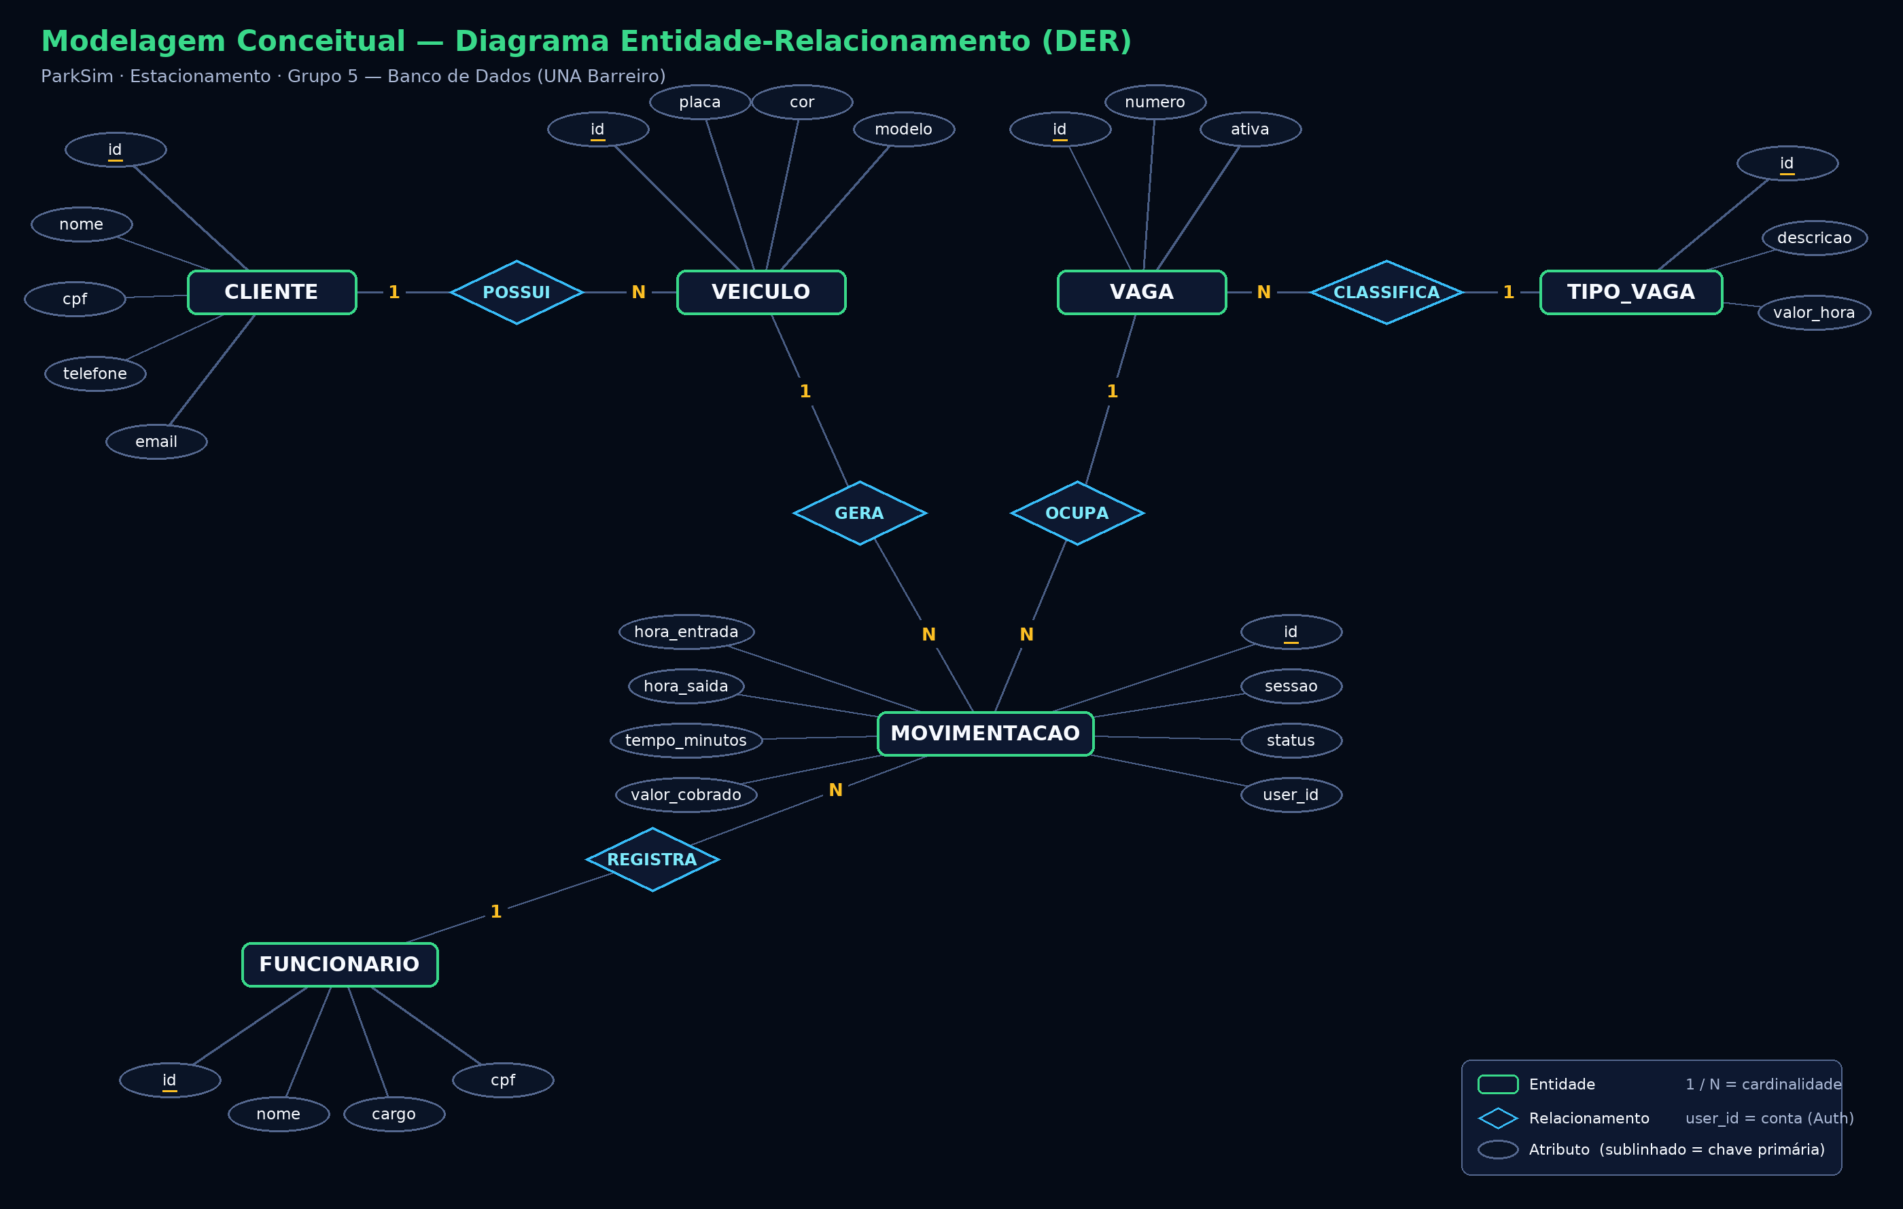
Figura 1 — DER do ParkSim (modelagem conceitual).

2.1 Relacionamentos e cardinalidades
Relacionamento | Card. | Regra de negócio representada
CLIENTE — POSSUI — VEICULO | 1:N | Um cliente possui vários veículos; cada veículo, um único dono.
VEICULO — GERA — MOVIMENTACAO | 1:N | Um veículo gera várias movimentações (histórico de entradas).
VAGA — OCUPA — MOVIMENTACAO | 1:N | Uma vaga é ocupada em várias movimentações (uma por vez).
FUNCIONARIO — REGISTRA — MOVIMENTACAO | 1:N | Um atendente registra várias movimentações.
TIPO_VAGA — CLASSIFICA — VAGA | 1:N | Um tipo (tarifa) classifica várias vagas físicas.

No lado da entidade MOVIMENTACAO a participação é total e unitária (1,1): cada movimento usa exatamente uma vaga, um veículo e um atendente — conforme a RN02.

3. Modelagem lógica e normalização
O modelo conceitual foi convertido em modelo lógico relacional, com seis tabelas, chaves primárias (PK) e chaves estrangeiras (FK) que materializam os relacionamentos 1:N. O diagrama a seguir apresenta o esquema com as dependências entre chaves.
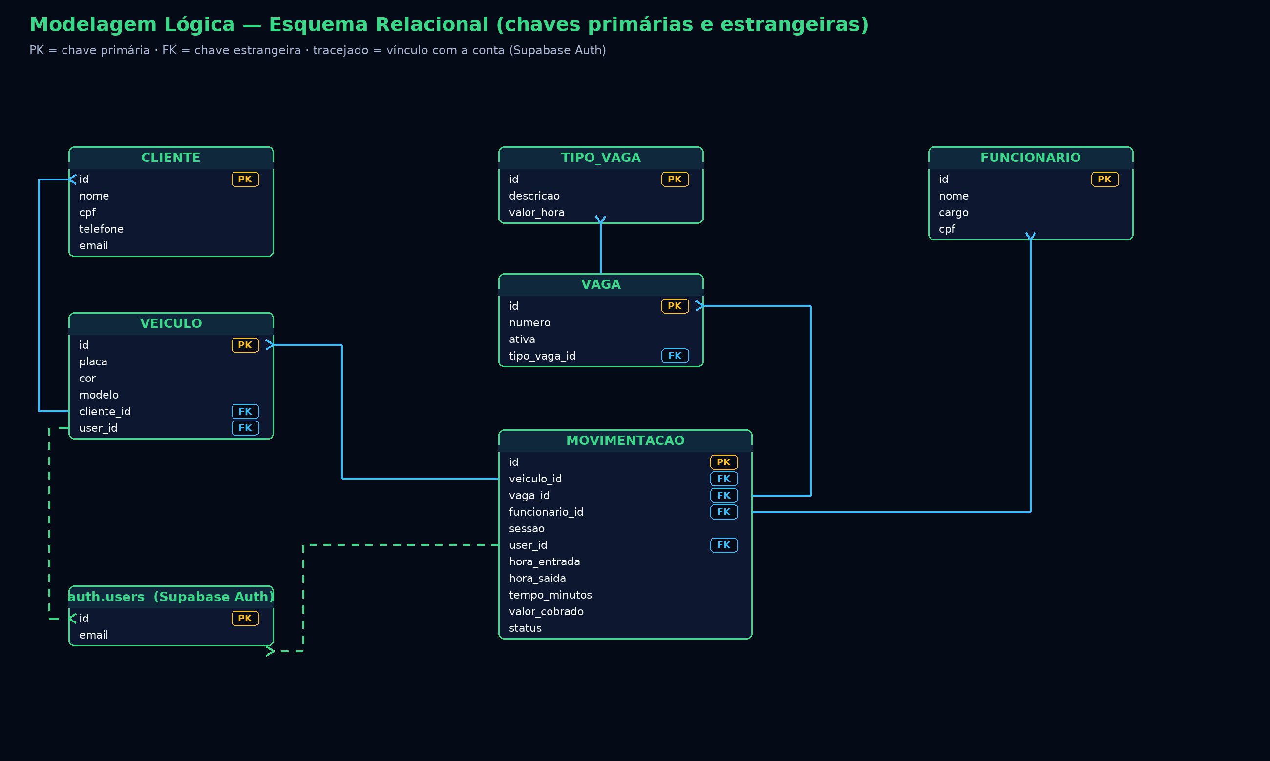
Figura 2 — Esquema relacional (modelagem lógica) com PK/FK.

3.1 Notação relacional
CLIENTE ( id , nome, cpf, telefone, email )
VEICULO ( id , placa, cor, modelo, cliente_id -> CLIENTE, user_id -> auth.users )
FUNCIONARIO ( id , nome, cargo, cpf )
TIPO_VAGA ( id , descricao, valor_hora )
VAGA ( id , numero, ativa, tipo_vaga_id -> TIPO_VAGA )
MOVIMENTACAO ( id , veiculo_id -> VEICULO, vaga_id -> VAGA,
funcionario_id -> FUNCIONARIO, sessao, user_id -> auth.users,
hora_entrada, hora_saida, tempo_minutos, valor_cobrado, status )

3.2 Normalização (até a 3FN)
- 1FN — todos os atributos são atômicos e toda tabela possui chave primária; não há grupos repetidos (um veículo com várias entradas gera várias linhas em MOVIMENTACAO, jamais listas dentro de uma célula).
- 2FN — todas as tabelas possuem chave primária simples (serial/bigserial); portanto, não existem dependências parciais de atributos não chave sobre parte de uma chave composta.
- 3FN — não há dependências transitivas: a tarifa por hora depende apenas de TIPO_VAGA (a tabela VAGA guarda somente tipo_vaga_id); placa, nome de cliente, número da vaga e nome do atendente não se repetem em MOVIMENTACAO — são obtidos por JOIN através das FKs.
- Anomalias eliminadas: (i) atualização — alterar uma tarifa ocorre em um único registro de TIPO_VAGA; (ii) inclusão — é possível cadastrar uma vaga sem movimentação associada; (iii) exclusão — remover movimentações não apaga clientes, vagas ou funcionários.
- Os atributos tempo_minutos e valor_cobrado são derivados, mas armazenados como histórico auditável da cobrança, calculados exclusivamente pelo banco (TRIGGER), nunca pela aplicação.

3.3 Integridade referencial
FK (origem) | Referencia | ON DELETE
veiculo.cliente_id | cliente.id | —
vaga.tipo_vaga_id | tipo_vaga.id | —
movimentacao.veiculo_id | veiculo.id | CASCADE
movimentacao.vaga_id | vaga.id | RESTRICT
movimentacao.funcionario_id | funcionario.id | RESTRICT
veiculo.user_id / movimentacao.user_id | auth.users.id | CASCADE

Restrições adicionais: UNIQUE em placa, cpf e numero; CHECK (hora_saida IS NULL OR hora_saida >= hora_entrada); CHECK (status IN ('ESTACIONADO','SAIU')); CHECK (valor_hora >= 0).

4. Modelagem física e linguagem SQL
O script executável completo (DDL + DML + DQL) acompanha esta entrega em database/parksim_schema.sql e foi homologado em um projeto Supabase (PostgreSQL). Abaixo, os trechos representativos de cada sublinguagem.

4.1 DDL — CREATE TABLE, ALTER TABLE, índices, TRIGGER e políticas RLS
CREATE TABLE movimentacao (
id bigserial PRIMARY KEY,
veiculo_id integer NOT NULL REFERENCES veiculo(id) ON DELETE CASCADE,
vaga_id integer NOT NULL REFERENCES vaga(id) ON DELETE RESTRICT,
funcionario_id integer NOT NULL REFERENCES funcionario(id) ON DELETE RESTRICT,
sessao integer NOT NULL DEFAULT 1,
user_id uuid REFERENCES auth.users(id) ON DELETE CASCADE,
hora_entrada timestamptz NOT NULL DEFAULT now(),
hora_saida timestamptz,
tempo_minutos integer,
valor_cobrado numeric(8,2),
status varchar(15) NOT NULL DEFAULT 'ESTACIONADO'
CHECK (status IN ('ESTACIONADO','SAIU')),
CONSTRAINT chk_saida_apos_entrada
CHECK (hora_saida IS NULL OR hora_saida >= hora_entrada)
);

CREATE INDEX idx_movimentacao_sessao ON movimentacao(sessao);
CREATE INDEX idx_movimentacao_veiculo ON movimentacao(veiculo_id);

CREATE OR REPLACE FUNCTION fn_calcular_saida() RETURNS trigger AS $$
DECLARE v_valor_hora numeric(6,2);
BEGIN
IF new.hora_saida IS NOT NULL AND old.hora_saida IS NULL THEN
new.tempo_minutos := round(extract(epoch FROM (new.hora_saida - new.hora_entrada)) / 60.0);
SELECT tv.valor_hora INTO v_valor_hora
FROM vaga v JOIN tipo_vaga tv ON tv.id = v.tipo_vaga_id
WHERE v.id = new.vaga_id;
new.valor_cobrado := round((new.tempo_minutos / 60.0) * coalesce(v_valor_hora, 0), 2);
END IF;
RETURN new;
END; $$ LANGUAGE plpgsql;

CREATE TRIGGER trg_calcular_saida BEFORE UPDATE ON movimentacao
FOR EACH ROW EXECUTE FUNCTION fn_calcular_saida();

CREATE POLICY leitura_restrita_movimentacao ON movimentacao FOR SELECT
USING (auth.uid() IS NOT NULL AND user_id = auth.uid());

-- Migracao (ALTER TABLE): vincula os dados a conta sem quebrar a logica existente
ALTER TABLE movimentacao ADD COLUMN IF NOT EXISTS user_id uuid
REFERENCES auth.users(id) ON DELETE CASCADE;

4.2 DML — INSERT, UPDATE e DELETE
-- Carga inicial de homologacao (INSERT)
INSERT INTO tipo_vaga (descricao, valor_hora) VALUES
('Comum', 6.00), ('Coberta', 9.00), ('PCD', 0.00), ('Idoso', 0.00);
INSERT INTO vaga (numero, tipo_vaga_id) VALUES
(1, (SELECT id FROM tipo_vaga WHERE descricao = 'Comum')),
(4, (SELECT id FROM tipo_vaga WHERE descricao = 'Coberta'));
INSERT INTO cliente (nome, cpf, telefone, email) VALUES
('Ana Beatriz Souza', '11111111111', '(31) 90000-0001', 'ana.souza@exemplo.com');
INSERT INTO movimentacao (veiculo_id, vaga_id, funcionario_id, sessao, user_id, status)
VALUES (<id_veiculo>, <id_vaga>, <id_funcionario>, 1, auth.uid(), 'ESTACIONADO');

-- UPDATE: registro de saida (a TRIGGER calcula tempo_minutos e valor_cobrado)
UPDATE movimentacao SET hora_saida = now(), status = 'SAIU'
WHERE veiculo_id = (SELECT id FROM veiculo WHERE placa = 'ABC1D23')
AND hora_saida IS NULL;

-- DELETE: limpeza dos dados da propria conta (botao Reiniciar do site)
DELETE FROM veiculo WHERE user_id = auth.uid(); -- ON DELETE CASCADE limpa movimentacao

4.3 DQL — consultas estratégicas com JOIN e agregações
-- Relatorio completo da conta: JOIN entre as 6 tabelas
SELECT m.id, v.placa, v.cor, c.nome AS cliente, vg.numero AS vaga,
tv.descricao AS tipo_vaga, f.nome AS atendente,
m.hora_entrada, m.hora_saida, m.tempo_minutos, m.valor_cobrado, m.status
FROM movimentacao m
JOIN veiculo v ON v.id = m.veiculo_id
JOIN cliente c ON c.id = v.cliente_id
JOIN vaga vg ON vg.id = m.vaga_id
JOIN tipo_vaga tv ON tv.id = vg.tipo_vaga_id
JOIN funcionario f ON f.id = m.funcionario_id
WHERE m.user_id = auth.uid()
ORDER BY m.hora_entrada DESC;

-- Faturamento por cliente no ultimo mes (exemplo do enunciado)
SELECT c.nome AS cliente, COUNT(m.id) AS total_movimentacoes,
COALESCE(SUM(m.valor_cobrado), 0) AS faturamento_total
FROM cliente c
JOIN veiculo v ON v.cliente_id = c.id
JOIN movimentacao m ON m.veiculo_id = v.id
WHERE m.hora_saida >= now() - INTERVAL '1 month'
GROUP BY c.nome ORDER BY faturamento_total DESC;

O script completo traz ainda: vaga mais utilizada (COUNT/GROUP BY), tempo médio de permanência por tipo de vaga (AVG), funcionário que mais atendeu (COUNT) e veículos estacionados no momento — todas com JOINs entre as tabelas.

5. Aplicação web, demonstração e persistência por conta
A aplicação (HTML + CSS + JavaScript em módulos, hospedada no GitHub Pages) consome o Supabase: autenticação por e-mail/senha (usuário de teste: admin@parksim.com / admin123), API PostgREST para os comandos SQL e painel administrativo travado para visitantes (somente autenticados leem MOVIMENTACAO, conforme a política RLS).
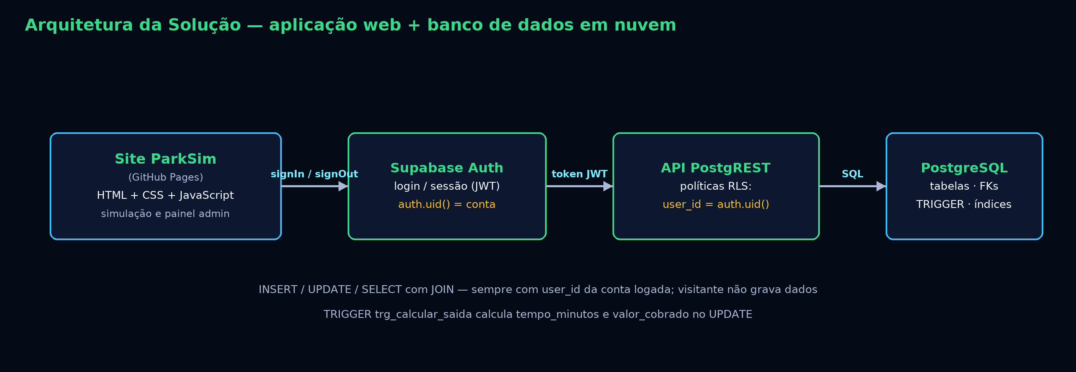
Figura 3 — Arquitetura da solução.
- Entrada de veículo: INSERT em VEICULO (se a placa não existir) + INSERT em MOVIMENTACAO com status 'ESTACIONADO' e user_id da conta;
- Saída de veículo: UPDATE de hora_saida/status; a TRIGGER trg_calcular_saida calcula tempo e valor dentro do banco;
- Painel: SELECT com JOIN das seis tabelas, filtrado pela conta, atualizado em tempo real; exportação em PDF com agregações (COUNT, SUM, AVG, GROUP BY);
- Persistência: ao sair da conta e entrar novamente — ou recarregar a página — o relatório é restaurado a partir do banco, pois cada registro pertence à conta (user_id);
- Visitantes executam a simulação apenas visualmente (nenhuma gravação); o botão Reiniciar apaga somente os dados da conta logada.

6. Segurança (Auth + RLS) e migração do banco
A proteção dos dados é feita no próprio banco: políticas de Row Level Security filtram SELECT, INSERT, UPDATE e DELETE por user_id = auth.uid(), de modo que uma conta nunca enxerga ou altera registros de outra. A chave pública (anon/publishable) fica apenas no front-end; toda autorização real é decidida pelo PostgreSQL.
Para vincular os dados às contas sem quebrar a lógica existente, foi executada no SQL Editor do Supabase uma migração aditiva e idempotente (database/migracao_user_id.sql): ALTER TABLE ... ADD COLUMN IF NOT EXISTS user_id, CREATE INDEX IF NOT EXISTS e a troca das políticas públicas por políticas por conta (DROP POLICY IF EXISTS + CREATE POLICY). A execução retornou “Success. No rows returned”, resultado esperado para comandos DDL/DCL, confirmando o sucesso da migração.
-- Verificacao pos-migracao (SQL Editor)
SELECT column_name FROM information_schema.columns
WHERE table_name IN ('veiculo','movimentacao') AND column_name = 'user_id';
SELECT policyname, cmd FROM pg_policies
WHERE tablename IN ('veiculo','movimentacao') ORDER BY tablename, policyname;

7. Conclusão
O projeto cobriu todo o ciclo de vida do design de um banco de dados, conforme a trilha Database Design da Oracle Academy: levantamento de requisitos e regras de negócio, modelagem conceitual (DER), modelagem lógica normalizada até a 3FN com integridade referencial, modelagem física em SQL (DDL, DML e DQL executáveis) e uma aplicação real que demonstra o banco em funcionamento, com segurança por conta (Auth + RLS) e persistência em nuvem. O resultado é um sistema coerente, auditável e reutilizável como material de estudo de Banco de Dados.

Apêndice A — Script completo do banco (database/parksim_schema.sql)
Conteúdo integral do arquivo .sql executável que acompanha a entrega (DDL + DML + DQL):
-- =====================================================================
-- PARKSIM — Projeto de Banco de Dados
-- Disciplina: Banco de Dados
-- Tema: Estacionamento (entrada/saída de veículos monitorada)
-- Script executável: DDL + DML (carga inicial) + DQL (consultas)
-- SGBD: PostgreSQL (compatível com Supabase)
-- =====================================================================

-- =====================================================================
-- 1. DDL — DATA DEFINITION LANGUAGE
-- =====================================================================

-- Remove objetos existentes (permite reexecução do script em ambiente
-- de homologação/demonstração)
drop table if exists movimentacao cascade;
drop table if exists veiculo cascade;
drop table if exists vaga cascade;
drop table if exists tipo_vaga cascade;
drop table if exists funcionario cascade;
drop table if exists cliente cascade;

-- ---------------------------------------------------------------------
-- tipo_vaga: categoriza as vagas e define a tarifa por hora de cada uma
-- (tabela de referência — evita repetir o valor da tarifa em cada vaga)
-- ---------------------------------------------------------------------
create table tipo_vaga (
id serial primary key,
descricao varchar(30) not null unique,
valor_hora numeric(6,2) not null check (valor_hora >= 0)
);

-- ---------------------------------------------------------------------
-- cliente: condutor/proprietário cadastrado no estacionamento
-- ---------------------------------------------------------------------
create table cliente (
id serial primary key,
nome varchar(100) not null,
cpf char(11) not null unique,
telefone varchar(20),
email varchar(100) unique
);

-- ---------------------------------------------------------------------
-- funcionario: atendente responsável por registrar entradas/saídas
-- ---------------------------------------------------------------------
create table funcionario (
id serial primary key,
nome varchar(100) not null,
cargo varchar(50) not null,
cpf char(11) not null unique
);

-- ---------------------------------------------------------------------
-- vaga: vaga física do estacionamento, vinculada a um tipo_vaga
-- ---------------------------------------------------------------------
create table vaga (
id serial primary key,
numero integer not null unique,
tipo_vaga_id integer not null references tipo_vaga(id),
ativa boolean not null default true
);

-- ---------------------------------------------------------------------
-- veiculo: veículo pertencente a um cliente (1 cliente : N veículos)
-- ---------------------------------------------------------------------
create table veiculo (
id serial primary key,
placa varchar(8) not null unique,
cor varchar(20) not null,
modelo varchar(50),
cliente_id integer not null references cliente(id),
user_id uuid references auth.users(id) on delete cascade
);

-- ---------------------------------------------------------------------
-- movimentacao: registro de uma entrada/saída (o "pedido" do domínio).
-- Regra de negócio: 1 veículo pode gerar várias movimentações ao longo
-- do tempo; cada movimentação usa 1 vaga e é registrada por 1 funcionário.
-- ---------------------------------------------------------------------
create table movimentacao (
id bigserial primary key,
veiculo_id integer not null references veiculo(id) on delete cascade,
vaga_id integer not null references vaga(id) on delete restrict,
funcionario_id integer not null references funcionario(id) on delete restrict,
sessao integer not null default 1,
user_id uuid references auth.users(id) on delete cascade,
hora_entrada timestamptz not null default now(),
hora_saida timestamptz,
tempo_minutos integer,
valor_cobrado numeric(8,2),
status varchar(15) not null default 'ESTACIONADO'
check (status in ('ESTACIONADO', 'SAIU')),
constraint chk_saida_apos_entrada
check (hora_saida is null or hora_saida >= hora_entrada)
);

create index idx_movimentacao_sessao on movimentacao(sessao);
create index idx_movimentacao_veiculo on movimentacao(veiculo_id);
create index idx_movimentacao_vaga on movimentacao(vaga_id);
create index idx_movimentacao_user on movimentacao(user_id);
create index idx_veiculo_user on veiculo(user_id);

-- ---------------------------------------------------------------------
-- Regra de negócio automatizada no banco (TRIGGER):
-- ao preencher hora_saida, calcula tempo_minutos e valor_cobrado
-- (valor_hora vem do tipo_vaga associado à vaga usada), sem depender
-- de lógica no front-end.
-- ---------------------------------------------------------------------
create or replace function fn_calcular_saida()
returns trigger as $$
declare
v_valor_hora numeric(6,2);
begin
if new.hora_saida is not null and old.hora_saida is null then
new.tempo_minutos := round(extract(epoch from (new.hora_saida - new.hora_entrada)) / 60.0);

select tv.valor_hora into v_valor_hora
from vaga v
join tipo_vaga tv on tv.id = v.tipo_vaga_id
where v.id = new.vaga_id;

new.valor_cobrado := round((new.tempo_minutos / 60.0) * coalesce(v_valor_hora, 0), 2);
end if;
return new;
end;
$$ language plpgsql;

create trigger trg_calcular_saida
before update on movimentacao
for each row
execute function fn_calcular_saida();

-- ---------------------------------------------------------------------
-- Segurança (Row Level Security) — usada pela aplicação Supabase:
-- tabelas de referência têm leitura pública; movimentação permite
-- inserir/atualizar/excluir publicamente (simulação), mas só o
-- administrador autenticado pode LER o relatório (painel travado).
-- ---------------------------------------------------------------------
alter table tipo_vaga enable row level security;
alter table cliente enable row level security;
alter table funcionario enable row level security;
alter table vaga enable row level security;
alter table veiculo enable row level security;
alter table movimentacao enable row level security;

create policy leitura_publica_tipo_vaga on tipo_vaga for select using (true);
create policy leitura_publica_cliente on cliente for select using (true);
create policy leitura_publica_funcionario on funcionario for select using (true);
create policy leitura_publica_vaga on vaga for select using (true);

create policy leitura_publica_veiculo on veiculo for select using (true);

-- Escrita/apagamento vinculados à conta logada (user_id = auth.uid()):
-- cada usuário só insere, atualiza, lê e apaga os próprios dados.
create policy insercao_conta_veiculo on veiculo for insert
with check (auth.uid() is not null and user_id = auth.uid());
create policy exclusao_conta_veiculo on veiculo for delete
using (auth.uid() is not null and user_id = auth.uid());

create policy insercao_conta_movimentacao on movimentacao for insert
with check (auth.uid() is not null and user_id = auth.uid());
create policy atualizacao_conta_movimentacao on movimentacao for update
using (auth.uid() is not null and user_id = auth.uid());
create policy leitura_restrita_movimentacao on movimentacao for select
using (auth.uid() is not null and user_id = auth.uid());

-- =====================================================================
-- 2. DML — DATA MANIPULATION LANGUAGE (carga inicial fictícia)
-- =====================================================================

-- Tipos de vaga e respectivas tarifas por hora
insert into tipo_vaga (descricao, valor_hora) values
('Comum', 6.00),
('Coberta', 9.00),
('PCD', 0.00),
('Idoso', 0.00);

-- 8 vagas físicas do estacionamento
insert into vaga (numero, tipo_vaga_id) values
(1, (select id from tipo_vaga where descricao = 'Comum')),
(2, (select id from tipo_vaga where descricao = 'Comum')),
(3, (select id from tipo_vaga where descricao = 'Comum')),
(4, (select id from tipo_vaga where descricao = 'Coberta')),
(5, (select id from tipo_vaga where descricao = 'Coberta')),
(6, (select id from tipo_vaga where descricao = 'PCD')),
(7, (select id from tipo_vaga where descricao = 'Idoso')),
(8, (select id from tipo_vaga where descricao = 'Comum'));

-- Clientes fictícios
insert into cliente (nome, cpf, telefone, email) values
('Ana Beatriz Souza', '11111111111', '(31) 90000-0001', 'ana.souza@exemplo.com'),
('Bruno Carvalho Lima', '22222222222', '(31) 90000-0002', 'bruno.lima@exemplo.com'),
('Carla Mendes Ferreira', '33333333333', '(31) 90000-0003', 'carla.ferreira@exemplo.com'),
('Diego Martins Rocha', '44444444444', '(31) 90000-0004', 'diego.rocha@exemplo.com'),
('Elisa Nogueira Pinto', '55555555555', '(31) 90000-0005', 'elisa.pinto@exemplo.com'),
('Felipe Andrade Costa', '66666666666', '(31) 90000-0006', 'felipe.costa@exemplo.com');

-- Funcionários (atendentes do estacionamento)
insert into funcionario (nome, cargo, cpf) values
('João Vitor Alves Rodrigues', 'Atendente', '77777777777'),
('Rafael Luiz Ferreira de Souza', 'Atendente', '88888888888'),
('Pietro Cardoso de Oliveira', 'Supervisor', '99999999999');

-- Alguns veículos já cadastrados (a aplicação insere novos dinamicamente)
insert into veiculo (placa, cor, modelo, cliente_id) values
('ABC1D23', 'prata', 'Onix', (select id from cliente where cpf = '11111111111')),
('DEF4E56', 'preto', 'HB20', (select id from cliente where cpf = '22222222222')),
('GHI7F89', 'branco', 'Corolla', (select id from cliente where cpf = '33333333333'));

-- Movimentações de exemplo (uma finalizada, uma em aberto) para homologação
insert into movimentacao (veiculo_id, vaga_id, funcionario_id, sessao, hora_entrada, hora_saida, status)
values (
(select id from veiculo where placa = 'ABC1D23'),
(select id from vaga where numero = 1),
(select id from funcionario where cpf = '77777777777'),
1,
now() - interval '90 minutes',
now() - interval '30 minutes',
'SAIU'
);

insert into movimentacao (veiculo_id, vaga_id, funcionario_id, sessao, hora_entrada, status)
values (
(select id from veiculo where placa = 'DEF4E56'),
(select id from vaga where numero = 2),
(select id from funcionario where cpf = '88888888888'),
1,
now() - interval '15 minutes',
'ESTACIONADO'
);

-- Exemplo de UPDATE (regra de negócio "manual", equivalente ao que a
-- TRIGGER já faz automaticamente em produção): registra a saída de um
-- veículo que ainda estava estacionado.
update movimentacao
set hora_saida = now(),
status = 'SAIU'
where veiculo_id = (select id from veiculo where placa = 'GHI7F89')
and hora_saida is null;

-- Exemplo de DELETE: remove uma movimentação de teste indevida
-- (equivalente ao "Reiniciar" da simulação, que limpa a demonstração)
-- delete from movimentacao where sessao = 0;

-- =====================================================================
-- 3. DQL — DATA QUERY LANGUAGE (consultas estratégicas com JOIN)
-- =====================================================================

-- 3.1 Relatório completo da sessão atual (JOIN entre as 5 tabelas)
select
m.id,
v.placa,
v.cor,
c.nome as cliente,
vg.numero as vaga,
tv.descricao as tipo_vaga,
f.nome as atendente,
m.hora_entrada,
m.hora_saida,
m.tempo_minutos,
m.valor_cobrado,
m.status
from movimentacao m
join veiculo v on v.id = m.veiculo_id
join cliente c on c.id = v.cliente_id
join vaga vg on vg.id = m.vaga_id
join tipo_vaga tv on tv.id = vg.tipo_vaga_id
join funcionario f on f.id = m.funcionario_id
where m.sessao = 1
order by m.hora_entrada desc;

-- 3.2 Faturamento total por cliente no último mês
-- (equivalente ao exemplo do professor: "relatório que relacione as
-- notas fiscais dos clientes no último mês")
select
c.nome as cliente,
count(m.id) as total_movimentacoes,
coalesce(sum(m.valor_cobrado), 0) as faturamento_total
from cliente c
join veiculo v on v.cliente_id = c.id
join movimentacao m on m.veiculo_id = v.id
where m.hora_saida >= now() - interval '1 month'
group by c.nome
order by faturamento_total desc;

-- 3.3 Vaga mais utilizada (JOIN + COUNT + GROUP BY)
select
vg.numero,
tv.descricao as tipo,
count(m.id) as vezes_utilizada
from vaga vg
join tipo_vaga tv on tv.id = vg.tipo_vaga_id
left join movimentacao m on m.vaga_id = vg.id
group by vg.numero, tv.descricao
order by vezes_utilizada desc;

-- 3.4 Tempo médio de permanência por tipo de vaga (JOIN + AVG + GROUP BY)
select
tv.descricao as tipo_vaga,
round(avg(m.tempo_minutos), 1) as tempo_medio_minutos
from movimentacao m
join vaga vg on vg.id = m.vaga_id
join tipo_vaga tv on tv.id = vg.tipo_vaga_id
where m.tempo_minutos is not null
group by tv.descricao
order by tempo_medio_minutos desc;

-- 3.5 Funcionário que mais registrou movimentações (JOIN + COUNT)
select
f.nome,
f.cargo,
count(m.id) as total_atendimentos
from funcionario f
left join movimentacao m on m.funcionario_id = f.id
group by f.nome, f.cargo
order by total_atendimentos desc;

-- 3.6 Veículos atualmente estacionados, com dados do cliente (JOIN)
select
v.placa,
v.cor,
c.nome as cliente,
vg.numero as vaga,
m.hora_entrada
from movimentacao m
join veiculo v on v.id = m.veiculo_id
join cliente c on c.id = v.cliente_id
join vaga vg on vg.id = m.vaga_id
where m.status = 'ESTACIONADO'
order by m.hora_entrada;

Apêndice B — Migração de persistência por conta (database/migracao_user_id.sql)
-- =====================================================================
-- PARKSIM — MIGRAÇÃO: salvar os dados NA CONTA do usuário (user_id)
-- =====================================================================
-- Execute este script UMA vez no SQL Editor do Supabase.
-- Ele é ADITIVO e IDEMPOTENTE (pode reexecutar sem erro):
-- * cria as colunas user_id (se ainda não existirem);
-- * cria índices;
-- * troca as políticas RLS públicas por políticas "por conta".
-- Nada do que já existe é apagado: tabelas, trigger, sessao e carga
-- inicial continuam iguais.
-- =====================================================================

-- ---------------------------------------------------------------------
-- 1) Novas colunas: vinculam cada registro à conta logada (auth.users)
-- ---------------------------------------------------------------------
alter table public.veiculo
add column if not exists user_id uuid references auth.users(id) on delete cascade;

alter table public.movimentacao
add column if not exists user_id uuid references auth.users(id) on delete cascade;

-- ---------------------------------------------------------------------
-- 2) Índices para as novas colunas
-- ---------------------------------------------------------------------
create index if not exists idx_veiculo_user on public.veiculo(user_id);
create index if not exists idx_movimentacao_user on public.movimentacao(user_id);

-- ---------------------------------------------------------------------
-- 3) RLS — cada conta só LÊ / INSERE / ATUALIZA / APAGA os próprios dados
-- (as políticas antigas são substituídas pelo nome; sem duplicar)
-- ---------------------------------------------------------------------

-- movimentacao: SELECT só das próprias linhas (antes: qualquer logado via tudo)
drop policy if exists leitura_restrita_movimentacao on public.movimentacao;
create policy leitura_restrita_movimentacao on public.movimentacao
for select
using (auth.uid() is not null and user_id = auth.uid());

-- movimentacao: INSERT só logado e só para a própria conta
drop policy if exists insercao_publica_movimentacao on public.movimentacao;
create policy insercao_conta_movimentacao on public.movimentacao
for insert
with check (auth.uid() is not null and user_id = auth.uid());

-- movimentacao: UPDATE (registrar saída) só nas próprias linhas
drop policy if exists atualizacao_publica_movimentacao on public.movimentacao;
create policy atualizacao_conta_movimentacao on public.movimentacao
for update
using (auth.uid() is not null and user_id = auth.uid());

-- veiculo: INSERT só logado e só para a própria conta
drop policy if exists insercao_publica_veiculo on public.veiculo;
create policy insercao_conta_veiculo on public.veiculo
for insert
with check (auth.uid() is not null and user_id = auth.uid());

-- veiculo: DELETE só dos próprios veículos (o ON DELETE CASCADE de
-- movimentacao continua limpando as movimentações da conta junto).
-- Isso também impede que um visitante com o JS antigo em cache
-- apague o banco inteiro ao abrir o site.
drop policy if exists exclusao_publica_veiculo on public.veiculo;
create policy exclusao_conta_veiculo on public.veiculo
for delete
using (auth.uid() is not null and user_id = auth.uid());

-- veiculo: o SELECT continua público (leitura_publica_veiculo), pois a
-- simulação consulta placas e o relatório faz JOIN com veiculo/cliente.
-- As tabelas de referência (cliente, funcionario, vaga, tipo_vaga) não
-- mudam: continuam com leitura pública.

-- ---------------------------------------------------------------------
-- 4) (OPCIONAL) Adotar registros antigos/órfãos (user_id NULL) para a
-- conta admin, para que apareçam no painel dela.
-- Pegue o UUID em: Dashboard → Authentication → Users → admin@parksim.com
-- Descomente e troque 'COLE-O-UUID-AQUI' pelo UUID real:
-- ---------------------------------------------------------------------
-- update public.veiculo set user_id = 'COLE-O-UUID-AQUI' where user_id is null;
-- update public.movimentacao set user_id = 'COLE-O-UUID-AQUI' where user_id is null;

Apêndice C — Equipe
Integrante | RA
João Vitor Alves Rodrigues | 32513480
Rafael Luiz Ferreira de Souza | 32511503
Pietro Cardoso de Oliveira | 32515280
Gustavo Henrique Ramos | 325141430
Pedro Henrique Martins | 325130235

Centro Universitário UNA – Barreiro · Disciplina: Banco de Dados · Desafio A3 · Professores: Alexandre e Silvia · Setembro/2026.

